MĚSTO BZENEC

Zastupitelstvo města Bzence

**OBECNĚ ZÁVAZNÁ VYHLÁŠKA MĚSTA BZENCE,**

**o místních poplatcích**

Zastupitelstvo města Bzence se na svém 13. zasedání dne 18. 12. 2024 usneslo vydat na základě ustanovení § 14 zákona č. 565/1990 Sb., o místních poplatcích, ve znění pozdějších předpisů (dále též „zákon o místních poplatcích“) a v souladu s ustanovením § 10 písm. d) a § 84 odst. 2 písm. h) zákona č. 128/2000 Sb., o obcích (obecní zřízení), ve znění pozdějších předpisů, t u t o obecně závaznou vyhlášku města Bzence (dále též „vyhláška“):

ČÁST I.

ZÁKLADNÍ USTANOVENÍ

Čl. 1

Úvodní ustanovení

(1) Město Bzenec touto vyhláškou zavádí tyto místní poplatky:

a) místní poplatek ze psů,

b) místní poplatek za užívání veřejného prostranství (dále též společně „poplatky“).

(2) Správcem obou uvedených poplatků je Městský úřad Bzenec (dále též „správce poplatku“ nebo „městský úřad“).[1] Správa poplatků je výkonem přenesené působnosti.

ČÁST II.

POPLATEK ZE PSŮ

Čl. 2

Poplatník a předmět poplatku

(1) Poplatek ze psů platí držitel psa. Tím je pro účely tohoto poplatku osoba, která je přihlášená nebo má sídlo na území České republiky (dále též „poplatník“).[2]

(2) Poplatek ze psů se platí ze psů starších tří měsíců.[3]

Čl. 3

Ohlašovací povinnost

(1) Poplatník je povinen podat správci poplatku ohlášení své poplatkové povinnosti nejpozději do 15 dnů ode dne, kdy se pes stal starším tří měsíců nebo ode dne, kdy poplatník nabyl psa staršího tří měsíců. Ve stejné lhůtě je poplatník povinen ohlásit správci poplatku také zánik své poplatkové povinnosti (např. uhynutí psa, jeho ztrátu, darování nebo prodej).

(2) Povinnost podat ohlášení má i osoba, která je od poplatku osvobozena*.*

(3) V ohlášení poplatník uvede:4

a) jméno (případně jména) a příjmení nebo název, obecný identifikátor, byl-li přidělen, místo pobytu nebo sídlo, sídlo podnikatele, případně další adresu pro doručování; právnická osoba uvede též osoby, které jsou jejím jménem oprávněny jednat v poplatkových věcech,

b) čísla všech svých účtů u poskytovatelů platebních služeb, včetně poskytovatelů těchto služeb v zahraničí, užívaných v souvislosti s podnikatelskou činností v případě, že předmět poplatku souvisí s podnikatelskou činností poplatníka,

c) údaje rozhodné pro stanovení poplatku, zejména stáří a počet držených psů, včetně skutečností dokládajících vznik nároku na osvobození od poplatku.

(4) Dojde-li ke změně údajů uvedených v ohlášení, je poplatník povinen tuto změnu oznámit správci poplatku do 15 dnů ode dne, kdy nastala.5

(5) Povinnost ohlásit údaj podle odstavce 3 nebo jeho změnu se nevztahuje na údaj, který může správce poplatku automatizovaným způsobem zjistit z rejstříků nebo evidencí, do nichž má zřízen automatizovaný přístup. Okruh těchto údajů zveřejní správce poplatku na své úřední desce.6

Čl. 4

Sazba poplatku

(1) Sazba poplatku za kalendářní rok činí:

a) za jednoho psa .........................................................................................................150,- Kč,

b) za druhého a každého dalšího psa téhož držitele ………………………................200,- Kč,

c) za psa, jehož držitelem je osoba starší 65 let ………………………………………80,- Kč,

d) za druhého a každého dalšího psa téhož držitele, kterým je osoba starší 65 let …100,- Kč.

(2) Poplatek ze psů platí držitel obci příslušné podle místa přihlášení nebo sídla. Při změně místa přihlášení nebo sídla platí držitel psa poplatek od počátku kalendářního měsíce následujícího po měsíci, ve kterém změna nastala, nově příslušné obci.

____________________________________

4 § 14a odst.2 zákona o místních poplatcích

5 § 14a odst.4 zákona o místních poplatcích

6 § 14a odst.5 zákona o místních poplatcích

(3) V případě trvání poplatkové povinnosti po dobu kratší než jeden rok se platí poplatek v poměrné výši, která odpovídá počtu i započatých kalendářních měsíců.

Čl. 5

Splatnost poplatku

(1) Poplatkovým obdobím poplatku ze psů je kalendářní rok.

(2) Poplatek je splatný nejpozději do 31. 3. příslušného kalendářního roku.

(3) Vznikne-li poplatková povinnost po datu splatnosti uvedeném v odstavci 1, je poplatek splatný nejpozději do 15. dne měsíce, který následuje po měsíci, ve kterém poplatková povinnost vznikla.

(4) Lhůta splatnosti neskončí poplatníkovi dříve než lhůta pro podání ohlášení dle čl.3 odst.1 této vyhlášky.

Čl. 6

Osvobození od poplatku

(1) Od poplatku ze psů je osvobozen držitel psa, kterým je osoba nevidomá, osoba, která je považována za závislou na pomoci jiné fyzické osoby podle zákona upravujícího sociální služby, osoba, která je držitelem průkazu ZTP nebo ZTP/P, osoba provádějící výcvik psů určených k doprovodu těchto osob, osoba provozující útulek pro zvířata nebo osoba, které stanoví povinnost držení a používání psa zvláštní právní předpis.7

(2) Od poplatku se dále osvobozují:

a) město Bzenec a příspěvkové organizace nebo jiné právnické osoby, jejichž zřizovatelem či zakladatelem je město Bzenec,

b) fyzická osoba, která si psa převzala do držení z útulku v Bzenci.

(3) Držiteli psa, který dovrší v daném kalendářním roce 65 let věku, přísluší sazba uvedená pod písmenem c) a písmenem d) odstavce 1 článku 4 této vyhlášky již od 1. ledna daného roku.

(4) Údaj rozhodný pro osvobození je poplatník povinen ohlásit ve lhůtě do 15 dnů od skutečnosti zakládající nárok na osvobození.

(5) V případě, že poplatník nesplní povinnost ohlásit údaj rozhodný pro osvobození ve lhůtě stanovené touto vyhláškou nebo zákonem, nárok na osvobození zaniká.8

_____________________________________ 7 7§ 2 odst.2 zákona o místních poplatcích

8 § 14a odst.6 zákona o místních poplatcích

Čl. 7

Navýšení poplatku

(1) Správce poplatku může stanovit zvýšení poplatku jako následek pozdní úhrady poplatku nebo jeho části, a to až do výše dvojnásobku rozdílu mezi částkou poplatku, která má být zaplacena, a částkou zaplacenou do původního dne splatnosti poplatku Zvýšení poplatku je příslušenstvím sledujícím jeho osud.9

(2) Zvýšení poplatku stanoví správce poplatku platebním výměrem nebo hromadným předpisným seznamem.10

Čl. 8

Odpovědnost za zaplacení poplatku11

(1) Vznikne-li nedoplatek na poplatku poplatníkovi, který je ke dni splatnosti nezletilý a nenabyl plné svéprávnosti nebo který je ke dni splatnosti omezen ve svéprávnosti a byl mu jmenován opatrovník spravující jeho jmění, přechází poplatková povinnost tohoto poplatníka na zákonného zástupce nebo tohoto opatrovníka; zákonný zástupce nebo opatrovník má stejné procesní postavení jako poplatník.

(2) V případě podle odstavce 1 tohoto článku stanoví správce poplatku poplatek zákonnému zástupci nebo opatrovníkovi poplatníka.

(3) Je-li zákonných zástupců nebo opatrovníků více, jsou povinni plnit poplatkovou povinnost společně a nerozdílně.

**ČÁST III.**

poplatek za UŽÍVÁNÍ VEŘEJNÉHO PROSTRANSTVÍ

Čl. 9

Poplatník a předmět poplatku

(1) Poplatek za užívání veřejného prostranství se vybírá za zvláštní užívání veřejného prostranství,kterým se rozumí provádění výkopových prací, umístění dočasných staveb a zařízení sloužících pro poskytování prodeje a služeb, pro umístění stavebních zařízení, umístění skládek a užívání tohoto prostranství pro kulturní, sportovní a reklamní akce.12

(2) Poplatek za užívání veřejného prostranství platí fyzické i právnické osoby, které užívají veřejné prostranství způsobem uvedeným v odstavci 1 (dále též „poplatník“).13

__________________________________________________________________ 9 § 11 odst.1zákona o místních poplatcích 12 § 4 odst.1 zákona o místních poplatcích

10 § 11 odst.3 zákona o místních poplatcích 13 § 4 odst.2 zákona o místních poplatcích

11 § 12 zákona o místních poplatcích

**Čl. 10**

Veřejné prostranství

(1) Poplatek podle této vyhlášky se platí za užívání veřejných prostranství, která jsou uvedena jmenovitě v příloze č. 1 a graficky vyznačena na mapě v příloze č. 2. Tyto přílohy tvoří nedílnou součást této vyhlášky.

(2) Při kulturních a jiných akcích města Bzenec (např. bzenecká pouť, bzenecké vinobraní, jarmarky apod.) podléhají poplatku za zvláštní užívání veřejného prostranství všechna veřejná prostranství nacházející se v zóně vyznačené v příloze č. 3, která tvoří nedílnou součást této vyhlášky.

Čl. 11

Ohlašovací povinnost

(1) Poplatek za zvláštní užívání veřejného prostranství platí poplatník od prvního dne, kdy začalo užívání veřejného prostranství, až do dne, kdy toto užívání fakticky skončilo. Poplatník je povinen podat ohlášení správci poplatku nejpozději 5 dnů před zahájením užívání veřejného prostranství. Není-li to možné nebo v případě užívání veřejného prostranství po dobu kratší než 4 dny je povinen splnit ohlašovací povinnost nejpozději v den zahájení užívání veřejného prostranství. Pokud tento den připadne na sobotu, neděli nebo státem uznaný svátek, je poplatník povinen splnit ohlašovací povinnost nejblíže následující pracovní den.

(2) V ohlášení poplatník uvede:

a) jméno (případně jména) a příjmení nebo název, obecný identifikátor, byl-li přidělen, místo pobytu nebo sídlo, sídlo podnikatele, případně další adresu pro doručování; právnická osoba uvede též osoby, které jsou jejím jménem oprávněny jednat v poplatkových věcech,

b) čísla všech svých účtů u poskytovatelů platebních služeb, včetně poskytovatelů těchto služeb v zahraničí užívaných v souvislosti s podnikatelskou činností v případě, že předmět poplatku souvisí s podnikatelskou činností poplatníka,

c) údaje rozhodné pro stanovení poplatku, zejména předpokládanou dobu, způsob, místo a výměru užívání veřejného prostranství, včetně skutečností dokládajících vznik nároku na osvobození od poplatku.

(3) Poplatník, který nemá sídlo nebo bydliště na území členského státu Evropské unie, jiného smluvního státu Dohody o Evropském hospodářském prostoru nebo Švýcarské konfederace, uvede kromě údajů uvedených v odstavci 2 tohoto článku adresu svého zmocněnce v tuzemsku pro doručování. Totéž platí pro ohlašovací povinnost poplatku ze psů uvedenou v čl. 3 této vyhlášky.

(4) Dojde-li ke změně údajů uvedených v ohlášení, je poplatník povinen tuto změnu oznámit správci poplatku do 15 dnů ode dne, kdy nastala.

(5) Povinnost ohlásit údaj podle odstavce 2 nebo jeho změnu se nevztahuje na údaj, který může správce poplatku automatizovaným způsobem zjistit z rejstříků nebo evidencí, do nichž má zřízen automatizovaný přístup. Okruh těchto údajů zveřejní správce poplatku na své úřední desce.

**Čl. 12**

Sazba poplatku

(1) Sazba poplatku za užívání veřejného prostranství činí za každý i započatý m2 užívaného veřejného prostranství a každý i započatý den:

* 1. za umístění dočasných staveb a zařízení sloužících pro poskytování služeb ………………...3Kč;
  2. za umístění dočasných stavebsloužících pro poskytování prodeje ………………………...10Kč;
  3. za umístění zařízení sloužících pro poskytování prodeje ………………………………….10Kč;
  4. za umístění zařízení sloužících pro poskytování prodeje při bzenecké pouti a bzeneckém vinobraní ………………………………………………………………………………….100Kč;
  5. za provádění výkopových prací ……………………………………………………………..1Kč;
  6. za umístění stavebních zařízení ……………………………………………………………...1Kč;
  7. za umístění skládek ………………………………………………………………………….3Kč;
  8. za užívání veřejného prostranství pro reklamní akce ……………………………………….10Kč.

Čl. 13

Splatnost poplatku

(1) Poplatek ve výši stanovené podle čl. 12 odst. 1 je splatný:

a) při užívání veřejného prostranství po dobu kratší než 5 dnů nejpozději v den zahájení užívání veřejného prostranství,

b) při užívání veřejného prostranství po dobu 5 dnů nebo delší nejpozději v den ukončení užívání veřejného prostranství.

(2) Připadne-li konec lhůty splatnosti na sobotu, neděli nebo státem uznaný svátek, je dnem, ve kterém je poplatník povinen svoji povinnost splnit, nejblíže následující pracovní den.

Čl. 14

Osvobození od poplatku

(1) Poplatek se neplatí z akcí pořádaných na veřejném prostranství, jejichž celý výtěžek je odveden na charitativní a veřejně prospěšné účely14.

(2) Od tohoto poplatku se dále osvobozují město Bzenec a příspěvková organizace nebo jiná právnická osoba, jejichž zřizovatelem či zakladatelem je město Bzenec,

(3) Poplatek se rovněž neplatí z akcí pořádaných na veřejném prostranství, kdy na užívání veřejného prostranství byla uzavřena nájemní (případně jiná) smlouva.

___________________________________________________________________

14 § 4 odst.1 zákona o místních poplatcích

(4) Údaj rozhodný pro osvobození je poplatník povinen ohlásit ve lhůtě do 15 dnů od skutečnosti zakládající nárok na osvobození (povinnost se nevztahuje na město Bzenec a na případy dle odst.4 tohoto článku).

(5) V případě, že poplatník nesplní povinnost ohlásit údaj rozhodný pro osvobození ve lhůtě stanovené touto vyhláškou nebo zákonem, nárok na osvobození zaniká.

Čl. 15

Navýšení poplatku

(1) Správce poplatku může stanovit zvýšení poplatku jako následek pozdní úhrady poplatku nebo jeho části, a to až do výše dvojnásobku rozdílu mezi částkou poplatku, která má být zaplacena, a částkou zaplacenou do původního dne splatnosti poplatku Zvýšení poplatku je příslušenstvím sledujícím jeho osud.

(2) Zvýšení poplatku stanoví správce poplatku platebním výměrem nebo hromadným předpisným seznamem.

Čl. 16

Odpovědnost za zaplacení poplatku

(1) Pokud jde o odpovědnost platí totéž jako v článku 8 této vyhlášky.

**ČÁST IV.**

**SPOLEČNÁ USTANOVENÍ**

**Čl. 17**

**Společná ustanovení k prominutí poplatku**

(1) Správce poplatku může z moci úřední poplatek nebo jeho příslušenství zcela nebo částečně prominout při mimořádných, zejména živelních událostech.

(2) Rozhodnutím podle odstavce 1 tohoto článku se promíjí poplatek všem poplatníkům, jichž se důvod prominutí týká, a to ode dne právní moci tohoto rozhodnutí. Rozhodnutí oznamuje správce poplatku vyvěšením na své úřední desce a zároveň ho zveřejní způsobem umožňujícím dálkový přístup.

**ČÁST V.**

**ZÁVĚREČNÁ USTANOVENÍ**

**Čl. 18**

Přechodné a zrušovací ustanovení

(1) Poplatkové povinnosti vzniklé před nabytím účinnosti této vyhlášky se posuzují podle dosavadních právních předpisů.

(2) Zrušuje se Obecně závazná vyhláška města Bzence č. 2/2023, omístních poplatcích, schválená Zastupitelstvem města Bzenec dne 20.12.2023, vyhlášena ve Sbírce právních předpisů územně samosprávných celků dne 21.12.2023.

**Čl. 19**

Účinnost

(1) Tato vyhláška nabývá účinnosti dnem 1. ledna 2025.

(2) V souladu s ustanovením § 4 odst.2 zákona č. 35/2021 Sb., o Sbírce právních předpisů územních samosprávných celků a některých správních úřadů, je z důvodu naléhavého obecného zájmu výjimečně stanoven dřívější počátek účinnosti této vyhlášky (viz odstavec 1 tohoto článku) než stanoví § 4 odst.2 ve své první větě. Naléhavý obecný zájem pro stanovení dřívějšího počátku účinnosti spočívá v důvodu, že poplatkovým obdobím místního poplatku ze psů je kalendářní rok.

*............................................... ..........................................*

Ing. arch. Erik Ebringer Miroslav Goliáš

starosta města 1. místostarosta města

**PŘÍLOHA č.1**

**k obecně závazné přihlášce města Bzence, o místních poplatcích**

**Veřejným prostranstvím** pro účely shora citované obecně závazné vyhlášky města Bzence se rozumí následující prostory (plochy) ve městě Bzenec:

1) Na náměstí Svobody plocha na části pozemků parc. č.: 241/1 a 2442 v k. ú. Bzenec, obec Bzenec, tvořená chodníkem a přilehlou částí parkoviště k tomuto chodníku. Konkrétně se jedná o chodník na západní straně náměstí přesně vyznačený na kopii snímku katastrální mapy, která je nedílnou součástí této OZV – příloha č.2.

2) Prostory (volně přístupné pozemky), které se nacházejí po obou stranách vozovky I/54 a tvoří veřejné prostranství (jedná se o ul.: Na Bažantnici, Nový Svět, Vracovská, Olšovská, Na Mýtě, Na Pančavě, J. Wolkera, Průmyslová).

3) Prostory (volně přístupné pozemky), které se nacházejí po obou stranách vozovky III/427 a tvoří veřejné prostranství (jedná se o ul.: Zámecká, Těmická).

4) Prostory (volně přístupné pozemky), které se nacházejí po obou stranách vozovky III/054/14 a tvoří veřejné prostranství (celá ul. Nádražní).

5) Prostor (volně přístupné pozemky) před vlakovým nádražím ve Bzenci, vymezený od hlavní budovy nádraží po železniční přejezd do průmyslové zóny.

6) Volně přístupná plocha na ulici Písecká, Tyršova a Pod kněží horou.

**PŘÍLOHA č. 2**

**Radnice**

**k obecně závazné přihlášce města Bzence, o místních poplatcích**

**-** plocha veřejného prostranství (sloužící jako tržnice)

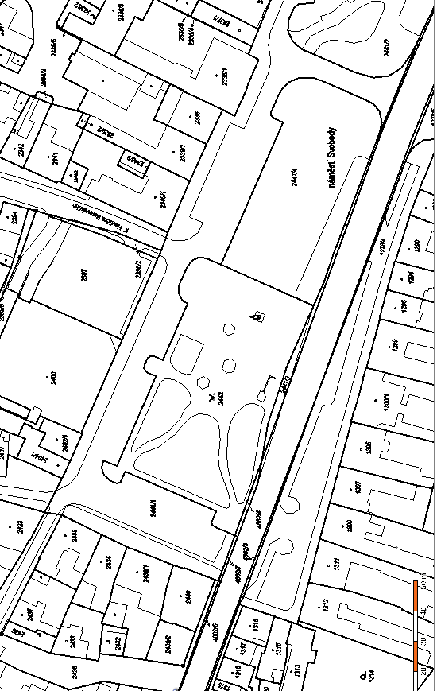

**PŘÍLOHA č. 3**

**k obecně závazné přihlášce města Bzence, o místních poplatcích**

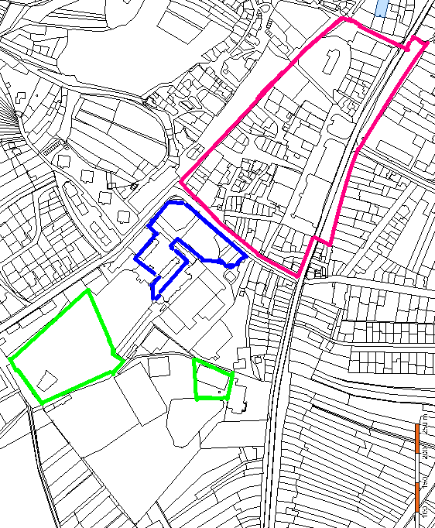

**c**

**A**

**B**

**Vnitřní plochy zón „A“ parku zámeckého areálu vymezené zelenou čarou.**

**Vnitřní plocha zóny „B“ zámeckého areálu vymezené modrou čarou.**

**Vnitřní plocha zóny „C“ centrum města vymezené červenou čarou.**

1. 1 § 15 odst.1 zákona č. 565/1990 Sb., o místních poplatcích, ve znění pozdějších předpisů (dále jen „zákon o místních poplatcích“)
2. § 2 odst. 1 zákona o místních poplatcích
3. § 2 odst. 2 zákona o místních poplatcích